La Quasi Storia di Giulietta e Romeo
Da “Romeo e Giulietta” di William Shakespeare
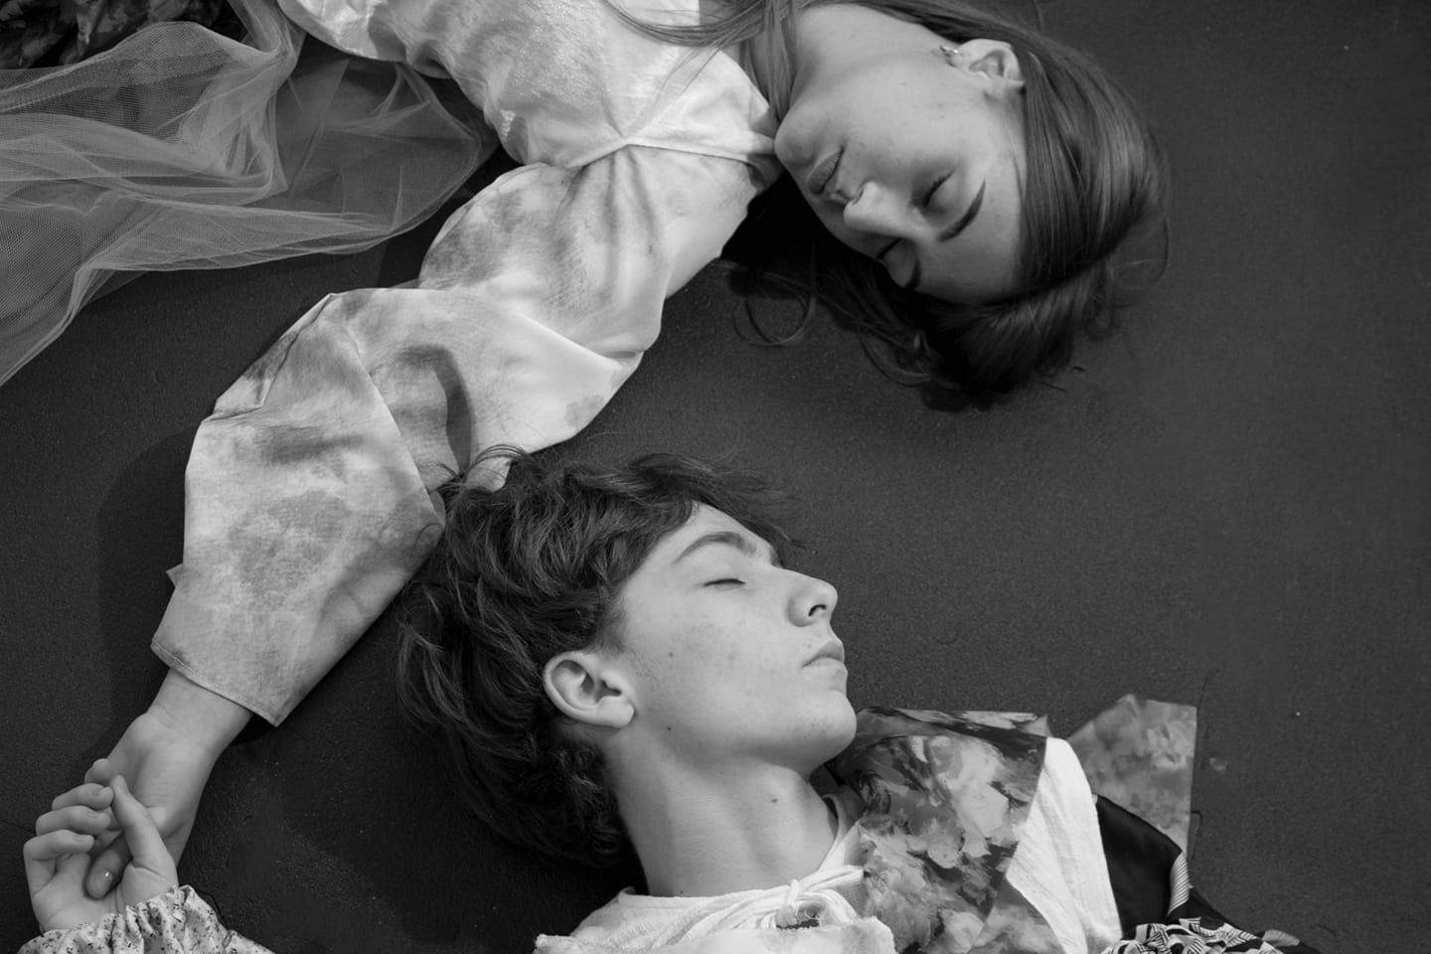
Regia e drammaturgia: Nicola Laieta
Movimenti Scenici: Ambra Marcozzi e Nicola De Matteo
Costumi: Martina D’Ascoli
Aiuto regia Giuseppe DI Somma e Giulia Menna
con i giovani del Laboratorio Territoriale delle Arti e gli educ-attori dell’Associazione Maestri di Strada ONLUS e APS Trerrote (Teatro, Ricerca, Educazione):
Lucia Affinita, Francesca Cirella, Giuseppe Cozzolino, Denise Dentice, Claudia De Simone, Serena D’Oria, Francesca Fiorillo, Ivan Gallotti, Raffaella Mancini, Chiara Mileto, Ester Megna, Annalisa Pirone, Antonio Sannino, Francesco Viola, Francesco Volino, Maria Rosaria Capuano, Claudia Di Neubourg, Claudia Fico, Valentina Mesca, Silvana Marino, Giulia Musciacco, Marta Peperna, Alessia Peretto, Francesco Punzo, Andrea Santoro, Luana Sarnataro, Eleonora Varriale,
Sinossi
Che cosa accadrebbe alla celeberrima storia di Giulietta e Romeo, se Romeo fosse un insicuro e confuso adolescente chiuso in casa e travolto da sconvolgimenti ormonali e ansie di affermazione mentre Giulietta un’irrequieta e insoddisfatta figlia di una famiglia popolare arricchitasi troppo in fretta? E se Paride avesse i capelli rossi e abitasse al lotto 0 di Ponticelli?
E infine, se i due giovani fossero abbastanza disillusi sull’amore e consapevoli della sventurata sorte che li attende incontrandosi, riuscirebbero ancora trovare un senso per cedere alla loro inevitabile attrazione, accettando un destino che sembra già deciso dalle stelle?
Se tutto ciò accadesse, forse quello a cui assistereste venendo a teatro non sarebbe più la tragedia romantica più nota di tutti i tempi ma la Quasi Storia di Giulietta e Romeo.
La quasi storia di Giulietta e Romeo è il risultato del percorso laboratoriale che ogni anno realizziamo con gli adolescenti dei Maestri di Strada e i giovani studenti universitari e attori, gli educ-attori, aggregati dell’Associazione Trerrote (Teatro, Ricerca, Educazione). Un laboratorio teatrale ed educativo intergenerazionale che aiuta i più giovani a esprimere tutte le proprie potenzialità ispirati e accolti dai propri compagni di lavoro più grandi. Un’interazione generazionale che caratterizza il nostro lavoro di teatro educazione. Siamo partiti dalle immagini e scene contenute nel testo a cui giovani si sentivano più vicini per costruire attorno ad esse una narrazione dell’adolescenza e dell’amore che raccontasse la storia degli innamorati più famosi e sfortunati della letteratura teatrale con il pensiero, il sentire le parole e l’agire dei nostri giovanissimi attori. Quasi storia perché l’insieme dei frammenti delle annotazioni, narrazioni, improvvisazioni nate dal nostro attraversamento della tragedia shakespeariana ci è sembrata la maniera più sincera e efficace per far rivivere nei corpi degli nostri adolescenti, il palpitare vitale del cuore di Giulietta e del suo Romeo.
Note di regia
Avete presente quei finestroni
da cui entra un vento
ma un vento esagerato.
Un vento che ti fa volare nella stanza,
che ti fa sbattere la testa contro le pareti.
E ti piace perché stai volando,
ma comunque non ti piace
perché ti stai facendo male
e allora cerchi di chiuderla quella finestra.
Quindi ti allunghi
provi in tutti i modi,
salti, cerchi di farti aiutare,
vorresti chiuderla con tutto te stesso
ma niente
sai che quella finestra
resterà aperta tutta la vita
e così fino a novantasei anni.
Certo il vento che entra quando sei ragazzo
è letale,
quello è davvero pericoloso.
Non puoi decidere:
la finestra si apre da sola.
Quel vento ti fa volare
ma ti fa soffrire,
ti fa soffrire
ma ti fa volare.
Ecco, quel vento è l’amore!
On peut toujours faire quelque chose de ce qu’on a fait de nous.
(J.P. Sartre)
(Gerardo Sirico , adolescente e liceale)
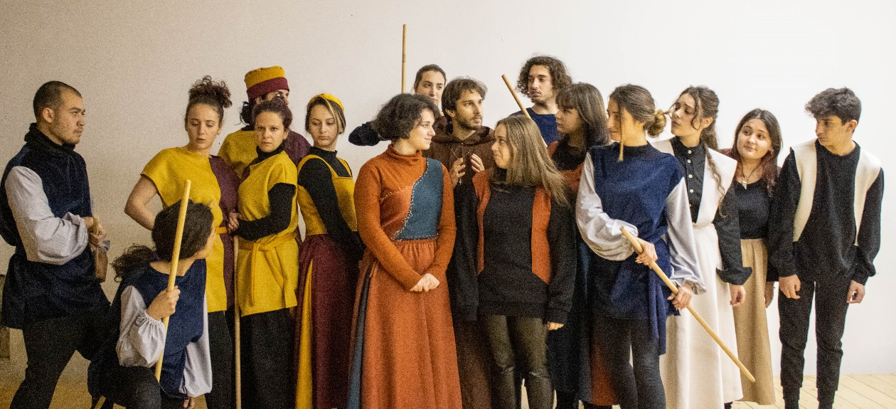
Cosa può scuoterci da quella sensazione di impotenza, di insignificanza, irrilevanza a cui il nostro tempo sembra aver relegato giovani e vecchi, donne e uomini, in poche parole, gli esseri umani?
Quali sono i venti che ancora agitano la nostra anima, che ci muovono verso la vita, che ci spingono a darle la forma che desideriamo? È ancora l’amore? Ne abbiamo chiesto conto ai nostri ragazzi, attraversando insieme la tragedia romantica più nota di tutti i tempi e interrogandoci sulle scelte dei due più celebri e sventurati amanti della letteratura teatrale, pronti a morire pur di dar compimento al loro amore.
E sono tante le risposte, le brezze e correnti che hanno evocato i nostri giovani attori: tornado pronti a distruggere ogni cosa, zefiri solitari e bonacce da impantanamento. Un oscillare continuo tra sovra-stimolazioni e depressioni, tra il sentirsi in colpa al perdersi anche una sola delle occasioni che paiono balenarci davanti sui nostri dispositivi elettronici; e quella costante ansia da prestazione che pare essere l’unica garanzia di efficienza e produttività per l’affermarsi del nostro io nel mondo.
Eppure, accanto a questo frustrante moto perpetuo verso il godimento ed il successo, abbiamo scoperto affiorare dentro di loro e noi un irresistibile desiderio di resa, scomparsa, ammutinamento verso questo nuovo mondo e le sue subdole forme di asservimento. Scegliere e scegliersi pare essere l’unico antidoto all’alternarsi tra onnipotenza e impotenza, scegliere e prendersi cura di chi e cosa si è scelto di amare poiché, parafrasando il Bardo del Giulio Cesare, la colpa non è nelle nostre stelle ma in noi che ne restiamo schiavi.
Esigenze Tecniche
- Durata spettacolo: 70'
- Spazio scenico: larghezza 7m per profondità 5m
- Impianto di amplificazione e di riproduzione musiche (microfoni se all'aperto)
- Luci:
- 10- pc 1000w completi
- 5- sagomatori etc di cui 4 di 36° e 1 di 26° con telai portafiltro ed 1 iride
- 1- par cp 60 1000w con telaio
- 1-console 24 ch programmabile
- cavi per collegamenti eccetto dmx
- iride per restringere il cerchio per far rientrare il cerchio dall'interno
- audio
- 1-d.i.box
- 6- cavi xlr di cui 4 da 25mt e 2 da 5mt
- 1- cavo jack/jack
- 1- monitor audio di piccole Dimensioni

Sì può sempre fare qualcosa di ciò che si fa di noi

